
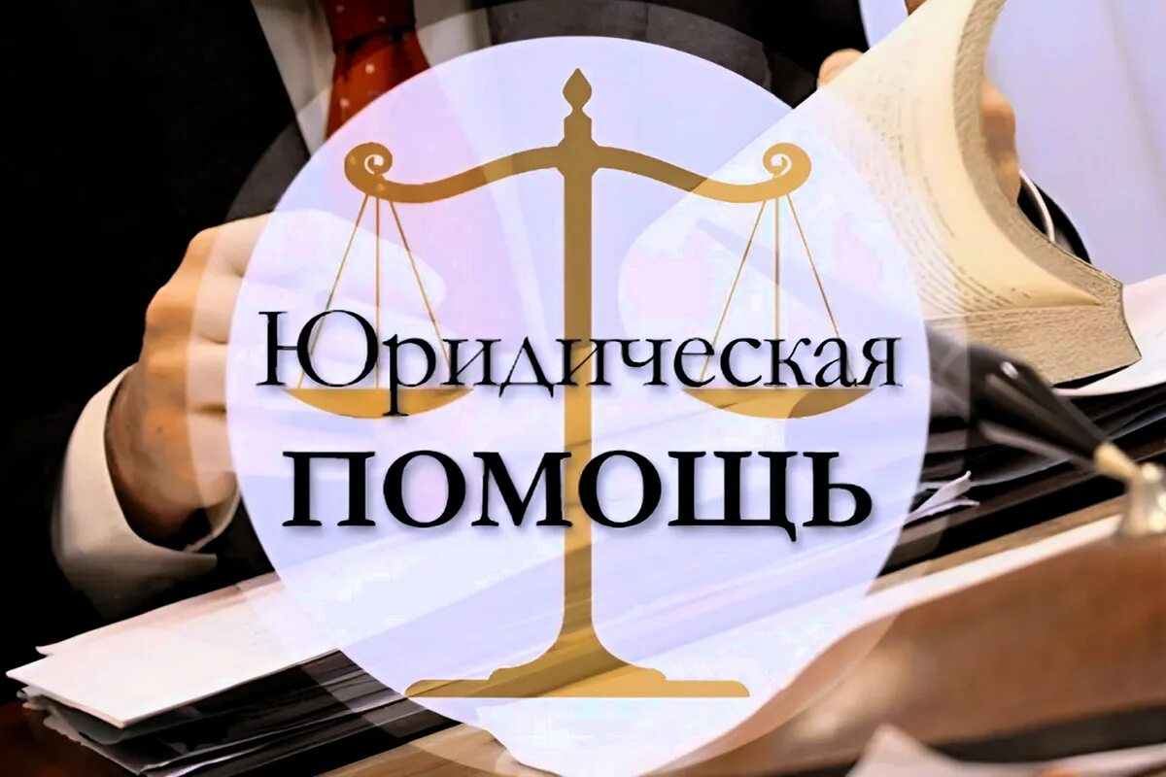
Ю

Юрист

Все люди в современном мире живут по особым правилам – законам. В каждой стране существуют свои законы, определяющие, какие права и обязанности есть у граждан этой страны. Юрист – это специалист, который хорошо разбирается в законах и помогает людям защищать их права.

ЭТО ИНТЕРЕСНО!

Слово «юрист» восходит к латинскому «юс» - «право». Древние греки и римляне почитали богиню правосудия Фемиду (Юстиции). Её изображали держащей в руках весы – символ справедливости. На Руси первый сборник законов – Русская Правда - появился примерно тысячу лет назад, во времена правления князя Ярослава Мудрого. Сегодня основным законом нашей страны является Конституция Российской Федерации.
ЧЕМ ЗАНИМАЕТСЯ ЮРИСТ?

Существует множество юридических профессий. Прокурор следит за законностью действий, не допускает преступлений, участвует в судах. Судья проводит судебное заседание и выносит решение по делу. Адвокат защищает в суде интересы и права граждан. Нотариус заверяет документы, занимается вопросами наследства, подтверждает сделки между гражданами. Следователь расследует преступления. Юрисконсульт оказывает правовую помощь
С ЧЕГО НАЧАТЬ?
Вступишь ли ты за малыша, которого обижают ребята постарше? Попытаешься ли отговорить одноклассников, если они захотят сделать что-нибудь неправильное? Если да, то из тебя может получиться замечательный юрист.
КАКИЕ НУЖНЫ СПОСОБНОСТИ И УМЕНИЯ?

Надо научиться всегда следовать правилам, не нарушая их, даже если очень хочется. Хороший юрист –это порядочный, отзывчивый человек, готовый много работать, чтобы добиться справедливости.
КАКИЕ НАУКИ ИЗУЧАТЬ?

В старших классах в расписании появляется право и обществознание – обрати на них внимание. А пока старайся хорошо успевать по русскому языку и математике.
ГДЕ УЧИТЬСЯ?
В государственных университетах и институтах правосудия, в юридических академиях. Твои специальности – это «Юриспруденция», «Правовое обеспечение национальной безопасности», «Судебная экспертиза», «Правоохранительная деятельность».
МЕСТО РАБОТЫ
Суды, прокуратура, юридические и нотариальные конторы.

